Franciszek Kalembkiewicz
Sprawozdanie bazy danych 1
- Pobrałem i zapoznałem się z wybranymi systemami zarządzania relacyjną bazą danych
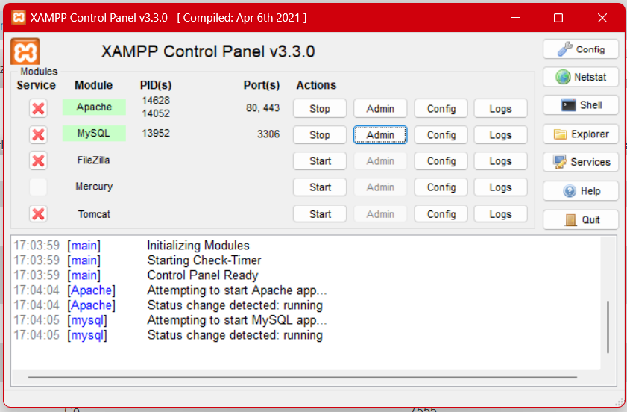
- Pobrałem z Internetu przykładową bazą danych

- Zaimplementowałem bazę danych do programu
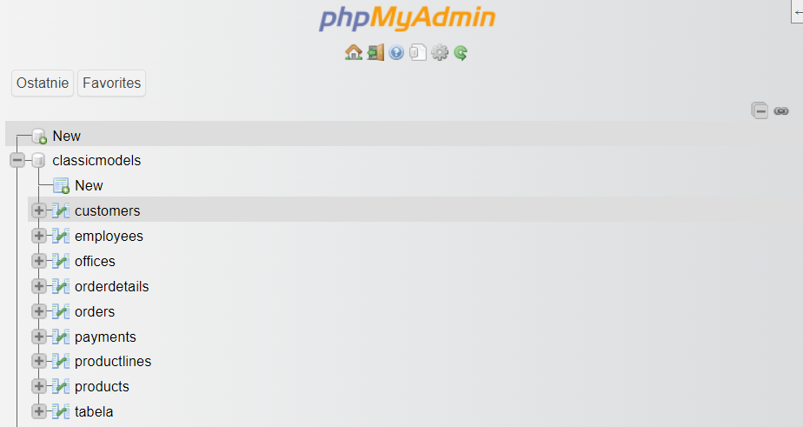
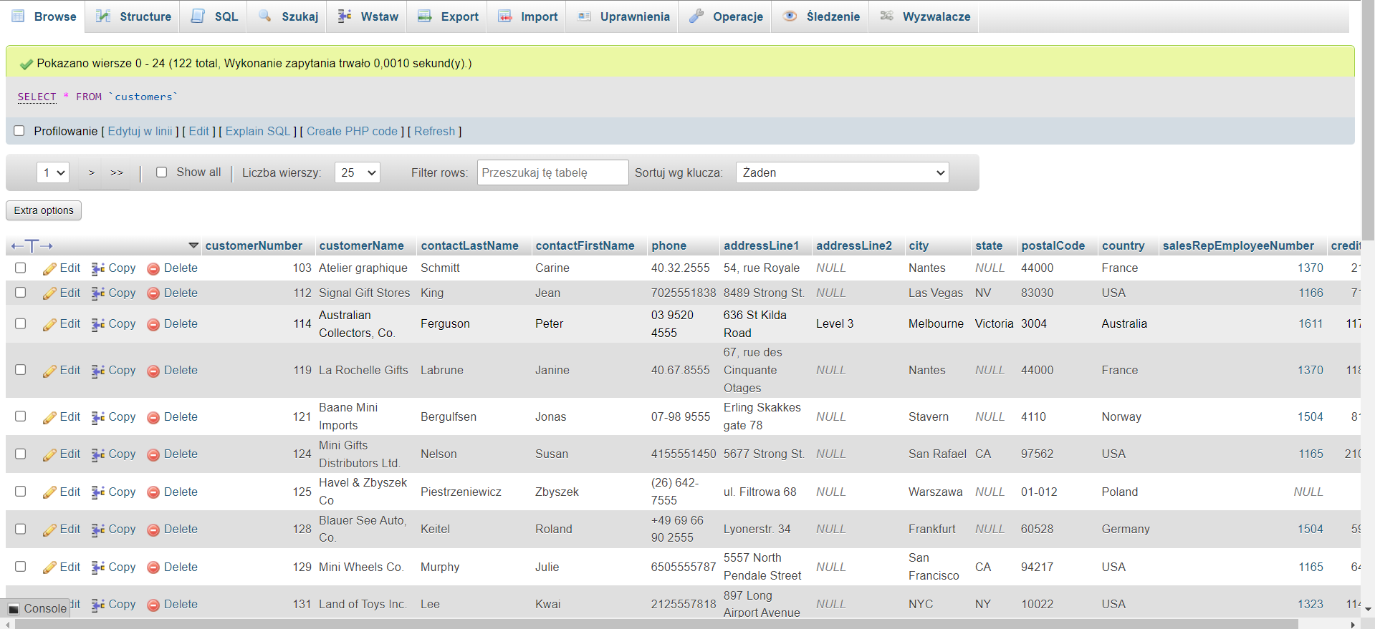
- Wykonałem na pliku polecenia podane w zadaniu.
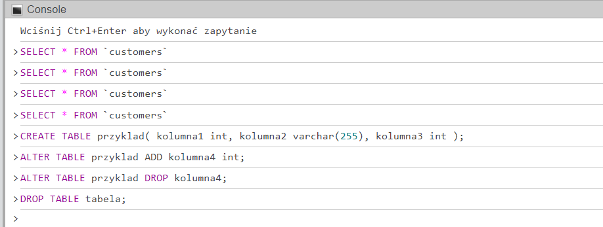
- Połączyłem się do bazy danych za pomocą jezyka python i wykonałem proste zapytanie typu SELECT
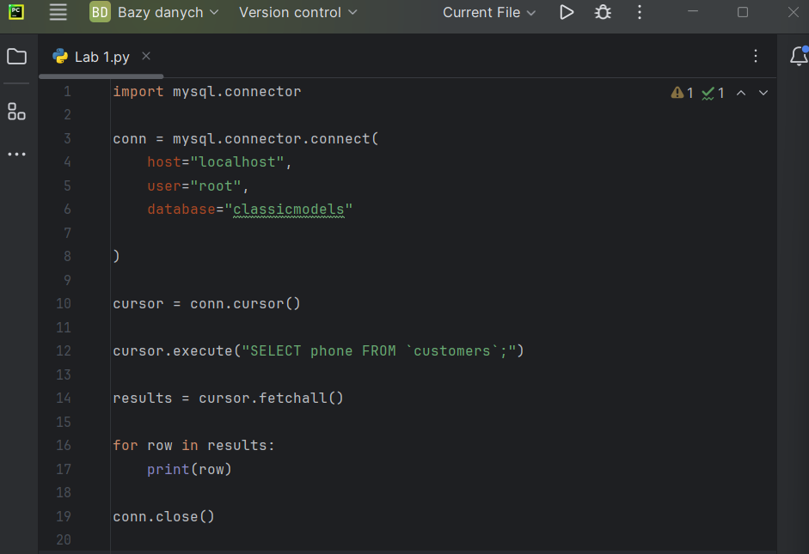

6*)Zainstalowałem również i zapoznałem się z 3 innymi systemami zarządzania bazą danych w programie DATAGRIP od jetbrains.
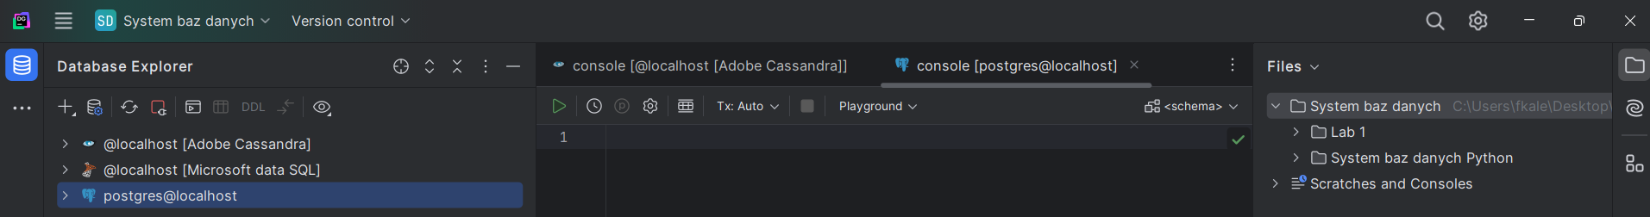
Franciszek Kalembkiewicz
Sprawozdanie bazy danych 2
- Stworzyłem tabelę „world” z atrybutami: country, population, continent
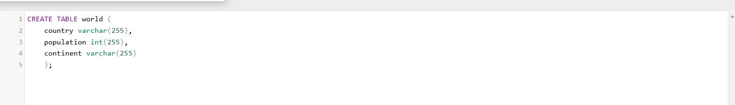

Dodałem do niej 20 państw i informacje o jej ludności i kontynencie,
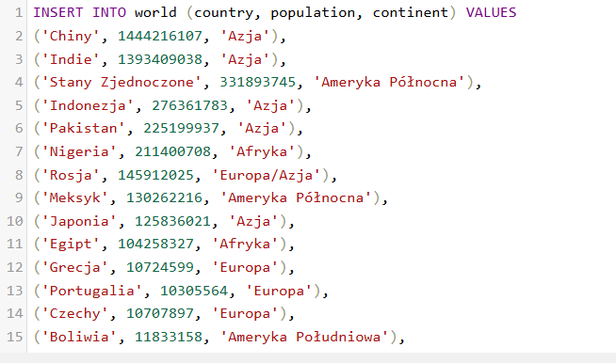
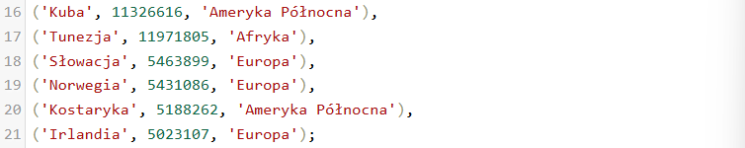

- Posegregowałem je malejąco według wielkości populacji
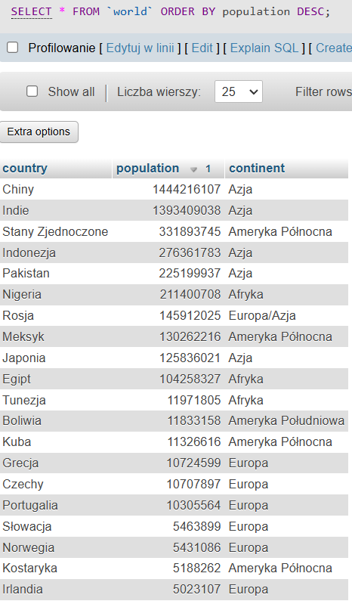

- Rekord z najmniejszą populacją to Irlandia więc zmieniłem jej populacje na 20 000 000

- Wyszukałem rekordy z populacją poniżej 20 milionów
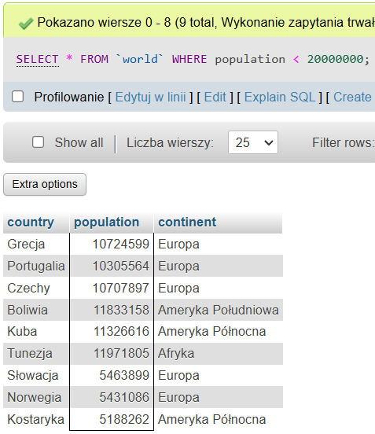

- Usunąłem rekordy z populacją powyżej 20 milionów
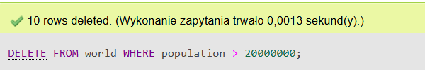

- Tabela na sam koniec ma takie rekordy
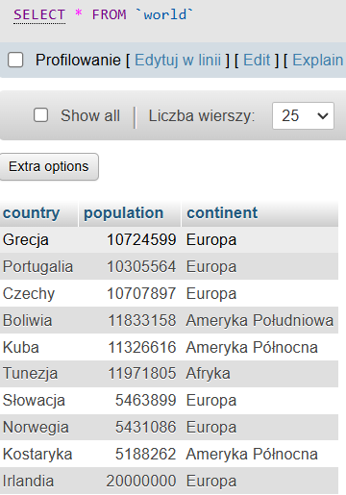
Franciszek Kalembkiewicz
Sprawozdanie bazy danych 3
- Stworzyłem tabelę „country” z wartościami podanymi w poleceniu
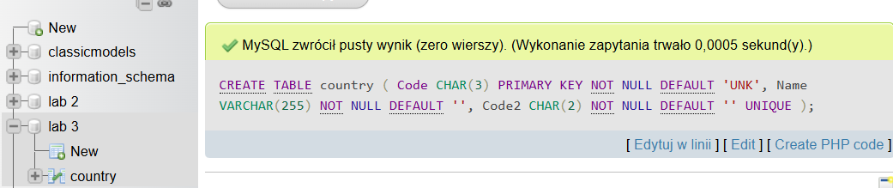
- Zapewniłem aby kody znajdujące się w country. Code składały się z minimum trzech znaków
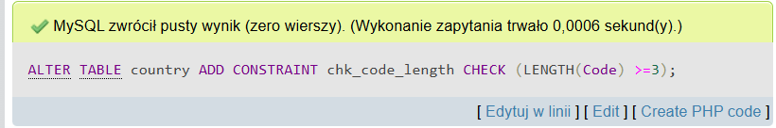
- Stworzyłem tabelę „city” z wartościami podanymi w poleceniu
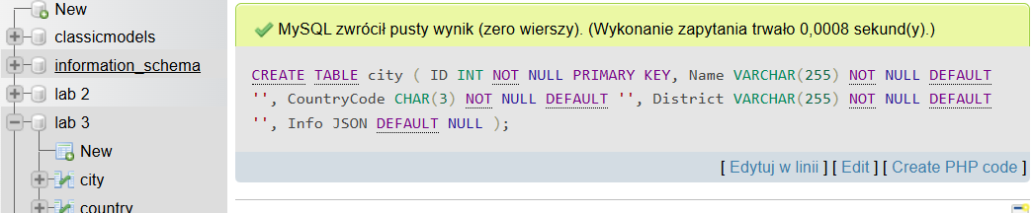
- Dodałem klucz obcy do tabali country związany z kolumną city.ID
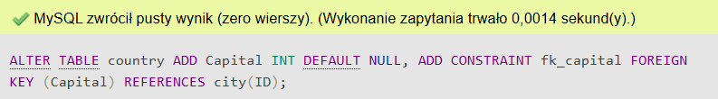
- Stworzyłem tabelę „countrylanguage” z wartościami podanymi w poleceniu
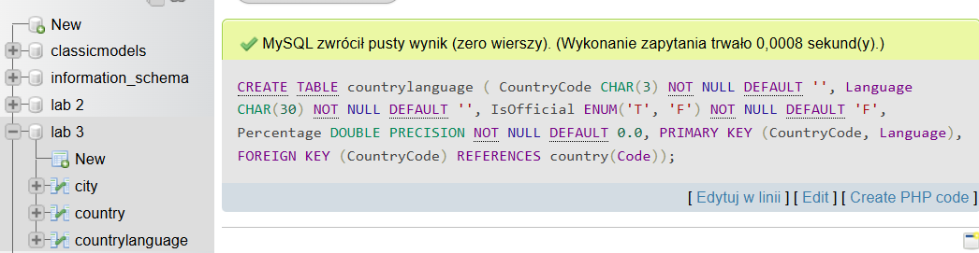
- Stworzyłem index dla countrylanguage.CountryCode
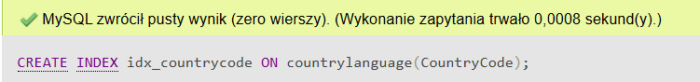

- Stworzyłem tabelę „countryinfo” z wartościami podanymi w poleceniu
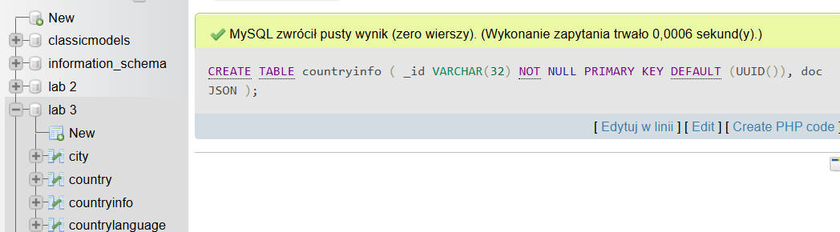

Franciszek Kalembkiewicz
Sprawozdanie bazy danych 4
- Wypełniłem bazę stworzoną podczas ostatniej listy zadań. Stworzyłem również plik, który ma kod wypełniający bazę danych danymi
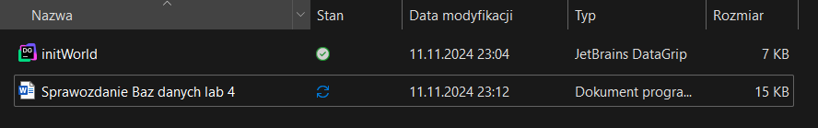
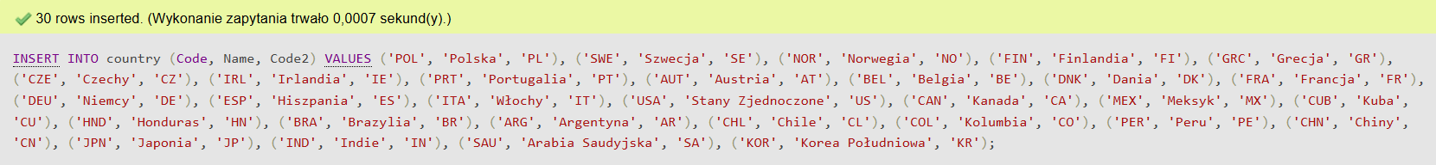
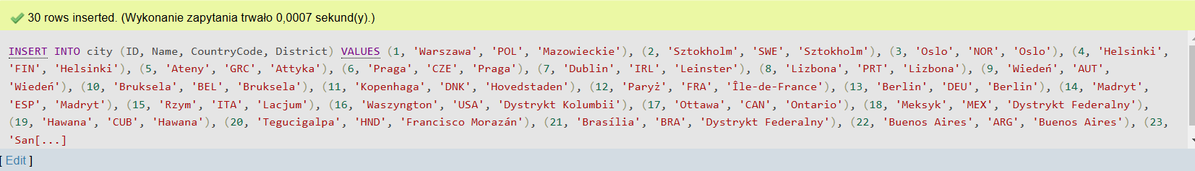
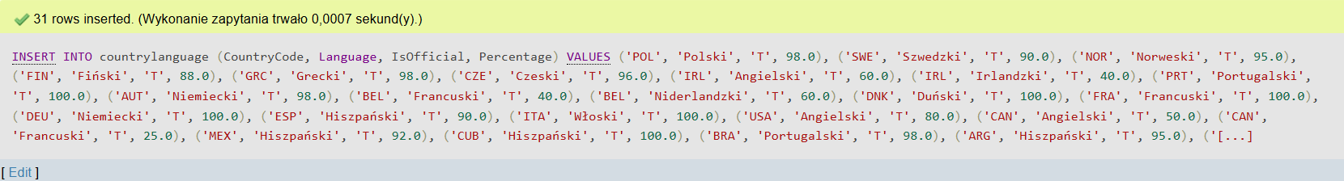
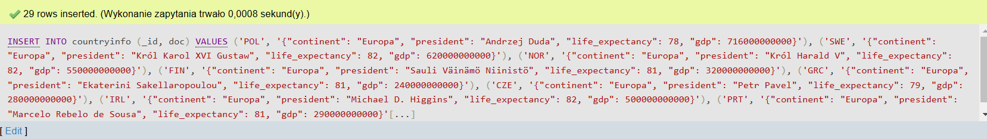
- Stworzyłem zapytanie zwracające nazwę kraju, stolicy i wartości „GNP” dla kraju z największą wartością „GNP”
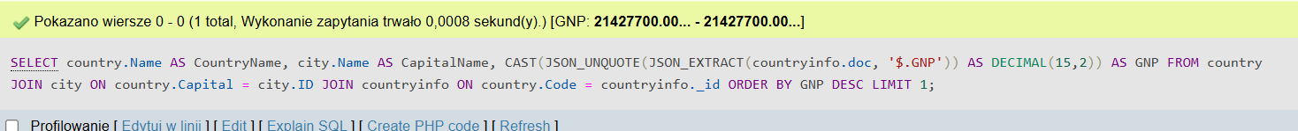
Wynikiem dla polecenia w moim przypadku jest:
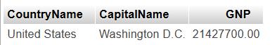
- Stworzyłem zapytanie zwracające minimalne, maksymalne i średnie „GNP” dla każdego z kontynentów
Wynik zapytania
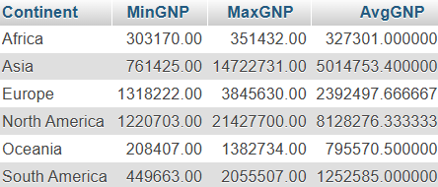

- Stworzyłem zapytanie zwracające wszystkie miasta znajdujące się w regionie North America (countryinfo)
Wyniki w moim przypadku:
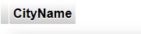
Brak
- Stworzyłem zapytanie zwracające listę pańsw dla których wartość pola „HeadOfState” zawiera w sobie „Elisabeth”
Wyniki w moim przypadku:
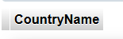
Brak
- Stworzyłem zapytanie zwracające ilość państw znajdujących się na każdym z kontynentów
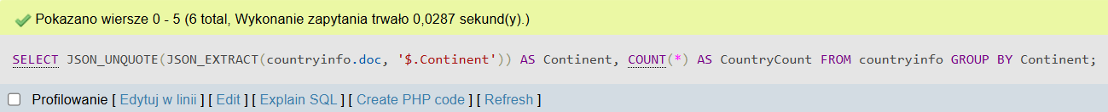
Wyniki w moim przypadku:
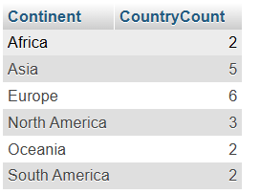

- Stworzyłem zapytanie zwracające nazwy 10 państw z największą oraz 10 z najmniejszą wartością pola LifeExpectancy (countryinfo)
Wyniki w moim przypadku:
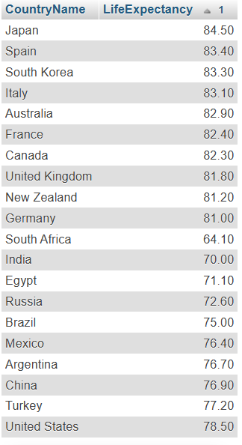

Franciszek Kalembkiewicz
Sprawozdanie bazy danych 5
- Stwórz zapytanie zwracające wszystkie wartości pola „GovernmentForm” (tabela countryinfo, jeśli nie istnieje to stworzę tabele) bez powtórzeń. Jeśli pole nie istnieje to rozszerz tabele countryinfo o pole „GovernmentForm”. Wypełnij pole/tabelę danymi.

Tworze nowe pole GovernmentForm do tabeli countryinfo:
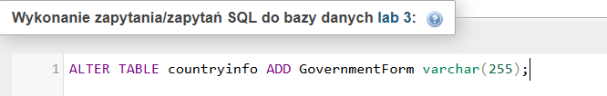
Dodaje wartości do mojej tabeli:
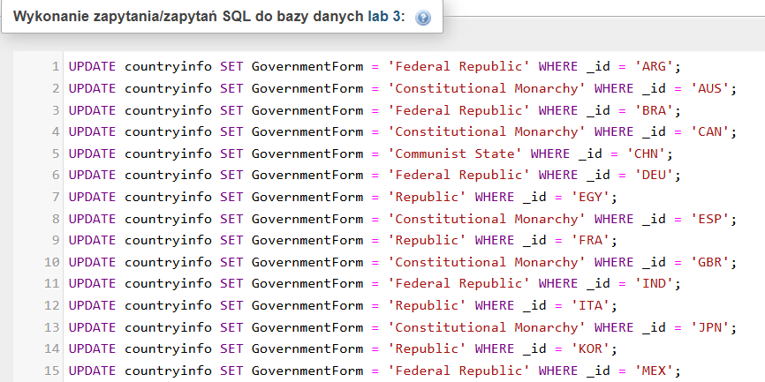
Tworze zapytanie:
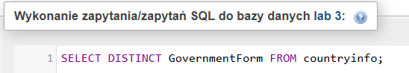
Wynik:
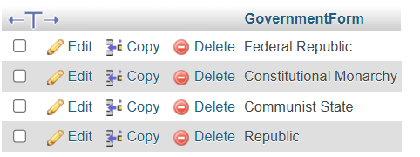

- Stwórz zapytanie wypisujące najczęściej występującą wartość w bazie dla pola „Continent” (countryinfo). Jeśli pole nie istnieje to rozszerz tabele o to pole oraz wypełnij je danymi.

Tworze nowe pole Continent do tabeli countryinfo:
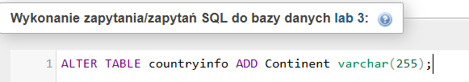
Tworze zapytanie
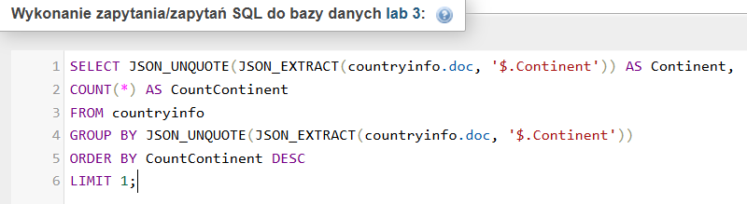
Wynik:
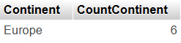
- Stwórz zapytanie wypisujące nazwy państw wraz z wartością IndepYear w kolejności malejącej po polu „IndepYear” (countryinfo). Jeśli pole nie istnieje to rozszerz tabele o to pole oraz wypełnij je danymi.

Tworze nowe pole do tabeli countryinfo:
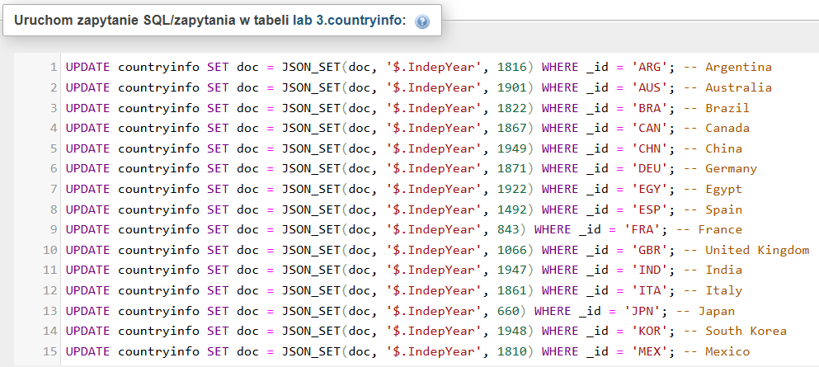
Tworze zapytanie do wyników:

Wynik:
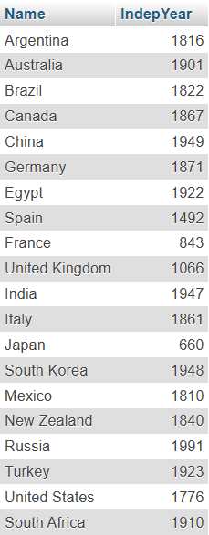
- Stwórz zapytanie wypisujące języki oraz ilokrotnie są językami urzędowymi w kolejności malejącej)

Tworze zapytanie:
Wyniki:
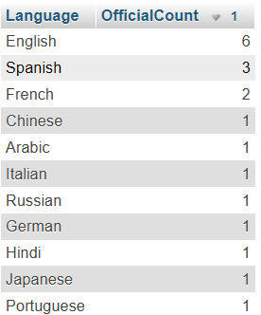
- Stwórz zapytanie wypisujące języki oraz ilość ludzi posługujących się nimi na całym świecie w kolejności malejącej

Dodaje pole population do countryinfo
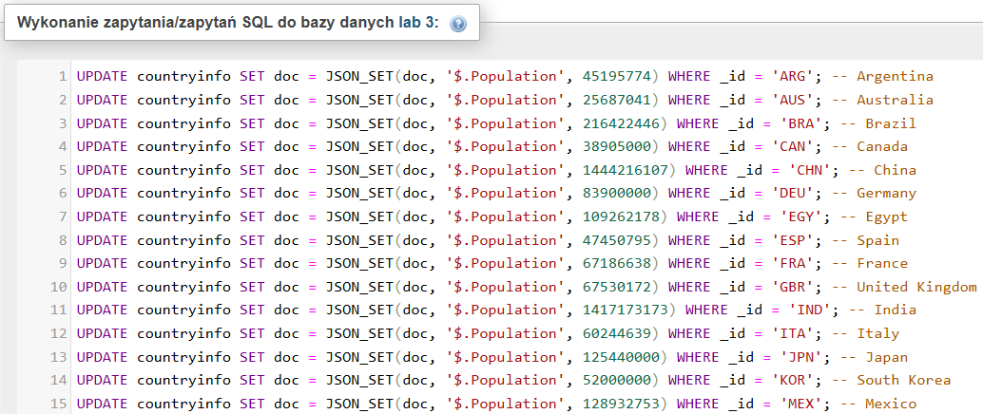
Zapytanie:
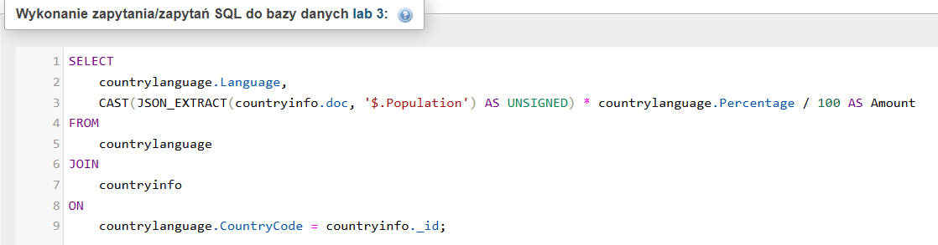
Wynik:
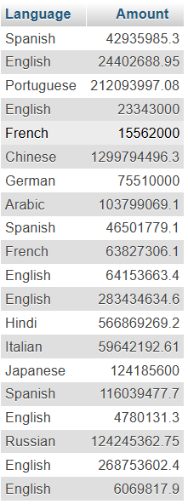
- Stwórz zapytanie wypisujące kraje które znajdują się w pierwszej dwudziestce pod względem długości życia oraz jednocześnie znajdują się w pierwszej dwudziestce krajów z największą wartością GNP
Zapytanie:
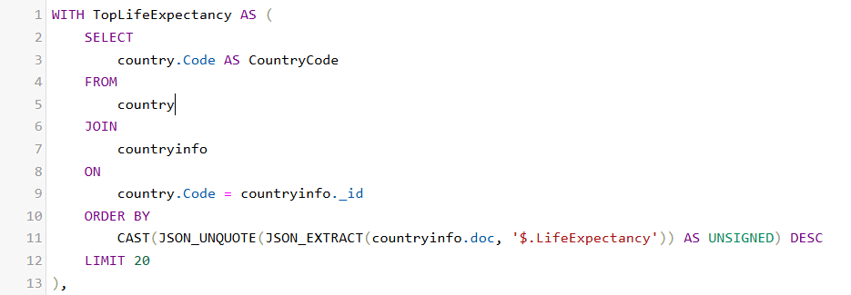
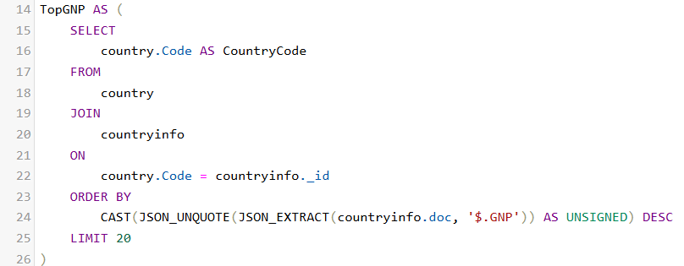
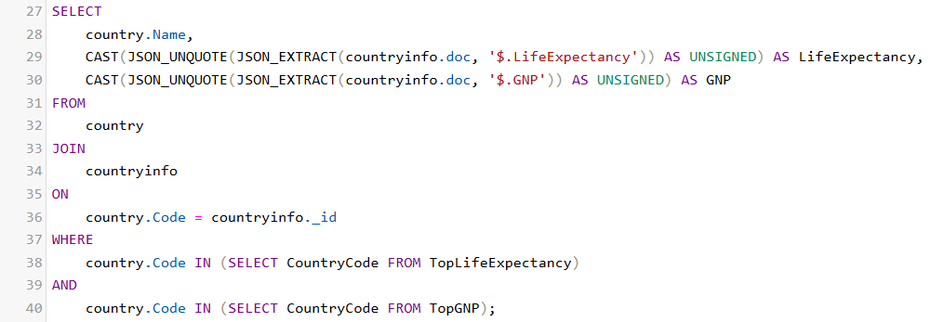
Wyniki:
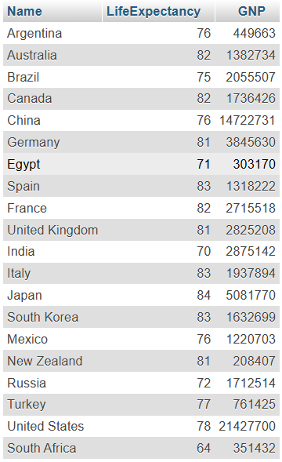
Franciszek Kalembkiewicz
Sprawozdanie bazy danych 6
- Zaprojektuj (postać logiczną) swoją bazę danych w wybranym przez siebie narzędziu (zalecane narzędzie SQL Data Modeler), baza danych powinna spełniać następujące wymagania:
• posiadać co najmniej 5 encji
• posiadać co najmniej jedną relację „one to many”
• posiadać przynajmniej jedną relację „many to many”
• posiadać w przynajmniej jednej tabeli klucz złożony składający się co najmniej z dwóch kolumn
• posiadać co najmniej jedną tabelę, w której przynajmniej jedna kolumna będzie typu Enum

- Stworzyłem bazę danych która zawiera 5 encji i posiada jedną tabelę z przynajmniej jedną kolumną typu Enum, kluczem złożonym i posiada wymagane relacje z polecenia które pokaże w podpunkcie 3).
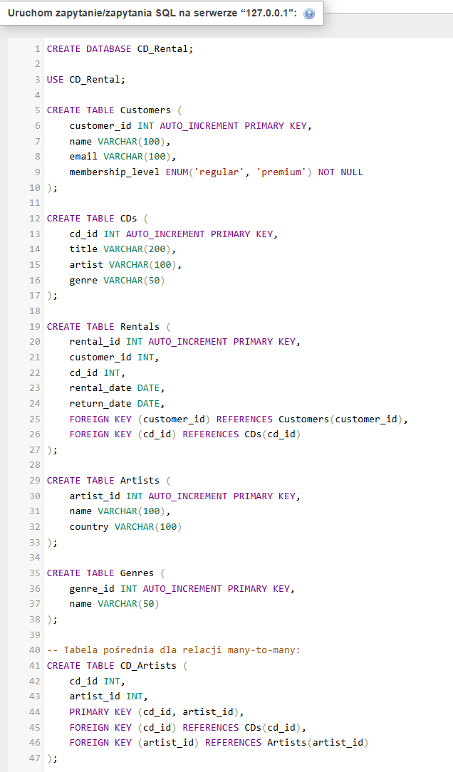

- Relacje w moim DataSecie
- Relacje „One to many”, przykład:
relacja „customers(customer_id)” z „retals(customer_id)”
- Relacje „Many to many”, przykład:
relacja „cds(cd_id)” z „artists(cd_id)”. Wymagana tabela prośrednia to cd_artists
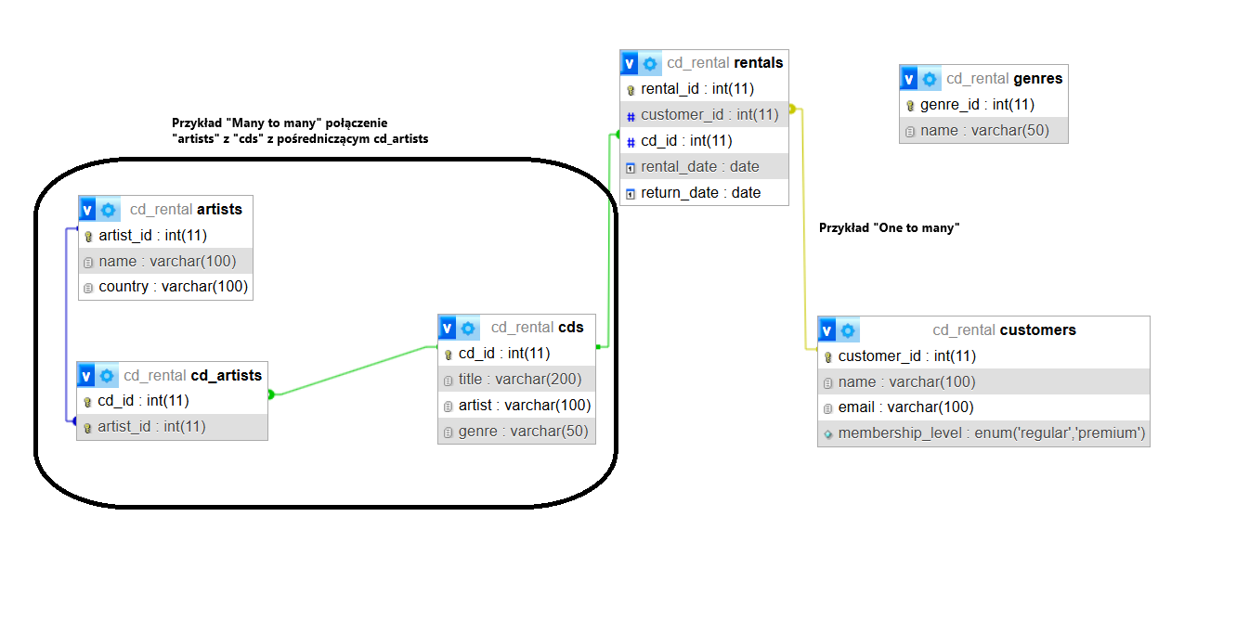

Franciszek Kalembkiewicz
Sprawozdanie bazy danych 7
- Moja baza danych dla listy 6
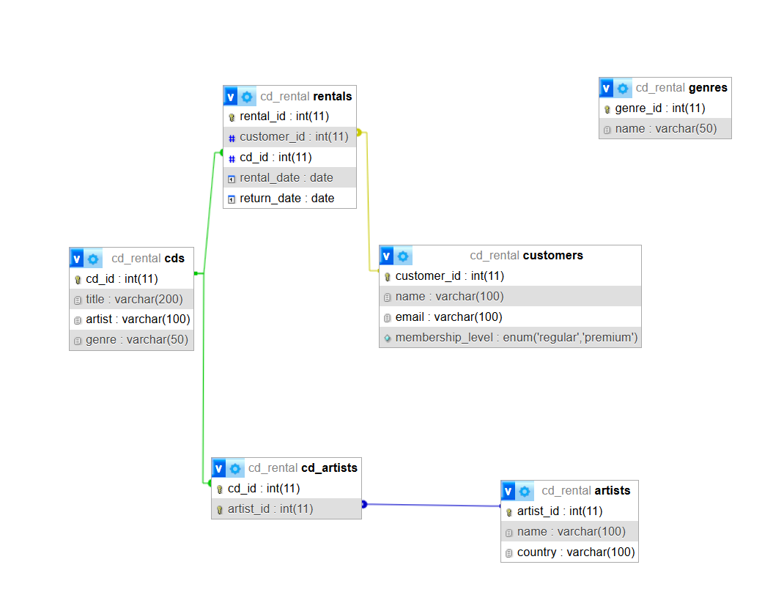

- Zaprojektowaną bazę (dla listy 6) przekształć do pierwszej postaci normalnej, podkreśl elementy które muszą być spełnione, aby baza znajdowała się w pierwszej postaci normalnej

Pierwsza postać normalna (1NF)
Baza danych jest w 1NF, jeśli wszystkie kolumny zawierają atomowe wartości, a w tabelach nie ma powtarzających się grup. Moja baza danych spełnia te wymagania, ponieważ każda wartość w tabelach jest niepodzielna, a struktura tabel eliminuje redundancję danych.

- Zaprojektowaną bazę przekształć do drugiej postaci normalnej, podkreśl elementy które muszą być spełnione, aby baza znajdowała się w drugiej postaci normalnej

Druga postać normalna (2NF)
Aby osiągnąć 2NF, należy spełnić warunki 1NF oraz zapewnić, że każdy atrybut niekluczowy jest w pełni zależny od klucza głównego. W mojej bazie danych relacje są tak zaprojektowane, że wszystkie kolumny niekluczowe zależą w pełni od kluczy głównych swoich tabel.

- Zaprojektowaną bazę przekształć do trzeciej postaci normalnej, podkreśl elementy które muszą być spełnione, aby baza znajdowała się w trzeciej postaci normalnej

Trzecia postać normalna (3NF)
W 3NF eliminowane są przechodnie zależności, czyli sytuacje, w których atrybuty niekluczowe zależą od innych atrybutów niekluczowych. Moja baza danych spełnia te wymagania, ponieważ każdy atrybut zależy bezpośrednio od klucza głównego tabeli, a struktura nie zawiera redundantnych danych.

Podsumowanie
Moja baza danych została zaprojektowana zgodnie z zasadami 1NF, 2NF i 3NF. Nie wymaga dodatkowych modyfikacji, aby spełnić te postacie normalne.

Franciszek Kalembkiewicz
Sprawozdanie bazy danych 8
- Moja baza danych dla listy 6

- Zaprojektowaną bazę (dla listy 6) przekształć do czwartej postaci normalnej, podkreśl elementy które muszą być spełnione, aby baza znajdowała się w czwartej postaci normalnej

Czwarta postać normalna (4NF)
Baza danych spełnia 4NF, jeśli jest w 3NF oraz eliminuje wielowartościowe zależności. Wielowartościowa zależność występuje wtedy, gdy jedna kolumna w tabeli może być powiązana z wieloma wartościami innej kolumny w sposób niezależny od pozostałych kolumn w tabeli. Aby zapobiec takim zależnościom, konieczne jest rozdzielenie danych do osobnych tabel.

W mojej bazie danych relacje wiele-do-wielu są poprawnie znormalizowane przy użyciu tabeli pośredniej CD_Artists. Dzięki temu dane są podzielone w sposób eliminujący wielowartościowe zależności. Struktura bazy danych spełnia wszystkie wymagania 4NF i nie wymaga dodatkowych modyfikacji.

